МБУК ВР «МЦБ» им. М.В. Наумова
16+

Во саду ли, в огороде…
РЕКОМЕНДАТЕЛЬНЫЙ СПИСОК ЛИТЕРАТУРЫ
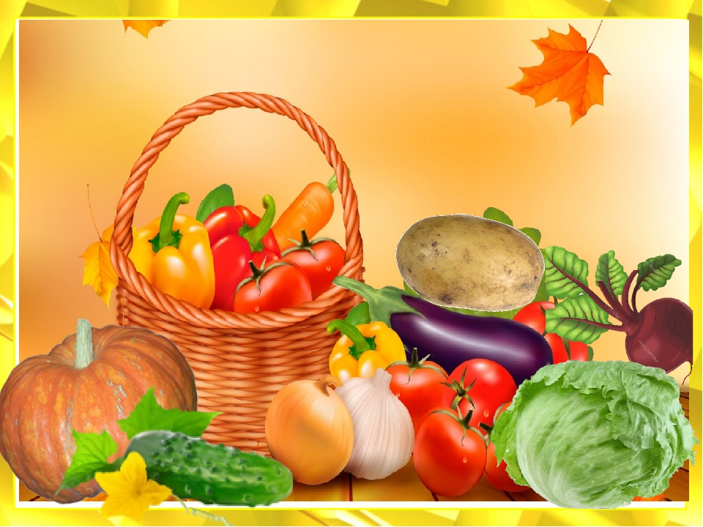 Составитель:
Библиограф 2 категории
Бердникова Е. С.

ст. Романовская, 2022 год
Каждый садовод или огородник мечтает, чтобы его участок был самым неприхотливым, урожайным и красивым. Как же этого добиться, спросите вы? Можно долго и упорно «наступать на одни и те же грабли», учиться на собственных ошибках, но гораздо проще и разумнее обратиться к опыту профессиональных агрономов, которые готовы поделиться секретами и хитростями в своих книгах. В рекомендательном списке подобранны для вас самые лучшие издания отечественных авторов из фонда библиотеки и объединили их. Все представленные издания, а также многие другие вы сможете взять в центральной районной библиотеке МБУК ВР «МЦБ» им. М.В. Наумова.

Литература предназначена для садоводов и овощеводов-любителей, т.е. владельцев приусадебных и садово-огородных участков, руководителей и специалистов агропромышленного производства, студентов аграрных специальностей высших учебных заведений, а также для широкого круга читателей.

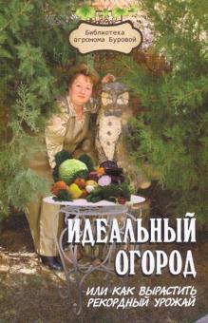
Бурова, В. В. Идеальный огород, или Как вырастить рекордный урожай[текст]\В.В. Бурова.- Ростов на- Дону: Феникс, 2010.-316 с.: ил.- (Библиотека агронома Буровой).
Многие россияне обзавелись или имеют в собственности садовый или огородный участок, дачу или дом в деревне с прилегающим к нему приусадебным участком и справедливо считают себя садоводами-любителями, огородниками.
Увлечение приусадебным овощеводством дело не простое, но и не хитрое. Важно иметь большое желание и необходимые знания, быть увлекающимся человеком.
С каждым годом растет число информации, в продажу поступает огромнейшее количество новых семян и гибридов и меняются или улучшаются агротехнические приемы. В большинстве садоводческих товариществ и объединений отсутствуют в штате специалисты плодоовощеводы, но без помощи квалифицированного специалиста и хорошего руководства по овощеводству владельцу своих соток в потоке такой информации разобраться сложно.
Потребность в хорошей выверенной специальной литературе и деловой объективной консультации специалиста крайне необходима. Поэтому одна из основных задач этой книги - стать незаменимым подспорьем и помощником при выращивании высоких урожаев овощной продукции.
Ранее эта книга издавалась под названием "Огород без ошибок".

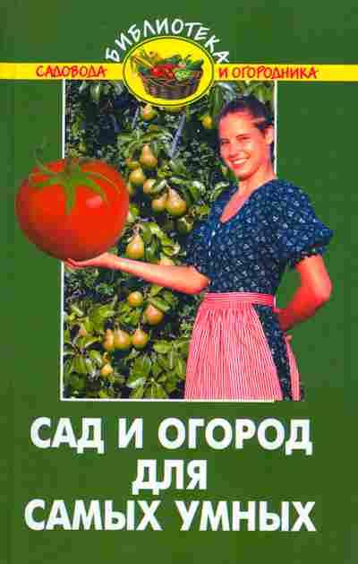
Бурова, В. В. Сад и огород для самых умных [текст]\В.В. Бурова.- Ростов на- Дону: Феникс, 2005.-320 с.: ил.- (Библиотека садовода и огородника).
Вы владелец дачного участка, уже начали его освоение и испытываете массу затруднений по поводу выращивания многих культур? Настоящее практическое пособие поможет вам стать мастером в садово-огородном деле, познать все его хитрости и премудрости, приобрести определенные навыки в агротехнике выращивания и проведении защитных мероприятий. С этой целью автором рекомендованы самые качественные и разрешенные препараты и минеральные удобрения. Кроме этого, вы попутно узнаете о целебных свойствах некоторых культур и популярных рецептах, используемых садоводами-любителями.
Книга предназначена для широкого круга читателей - садоводов-любителей и огородников.

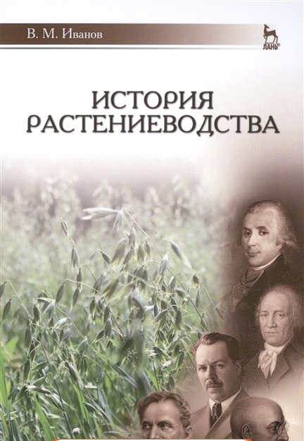
Иванов, В. М. История растениеводства: учебное пособие [текст]\В.М. Иванов.- Санкт-Петербург: Лань, 2016.-192 с.: ил.- (Учебники для вузов. Специальная литература).
В учебном пособии содержатся материалы, освещающие жизненный путь, научную, педагогическую и общественную деятельность выдающихся российских ученых, внесших большой вклад в становление и развитие как учебной дисциплины, так и отрасли "Растениеводство" в целом со второй половины XVIII до второй половины XX века.
Пособие предназначено для студентов аграрных колледжей и техникумов, обучающихся по специальностям "Агрономия" и "Технология производства и переработки сельскохозяйственной продукции".

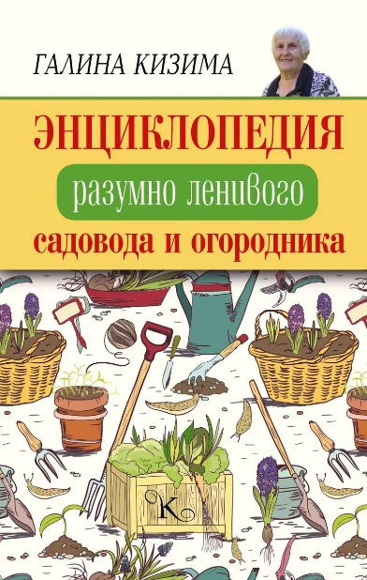
Кизима, Г. А. Энциклопедия разумного ленивого садовода и огородника [текст]\Галина Александровна Кизима.- Москва: АСТ, 2016.-384 с.: ил.- (Лучшие книги о саде и огороде).
Эту энциклопедию можно смело назвать авторской. Вы не найдете здесь скучных определений и статей, понимание которых требует серьезных знаний в области сельского хозяйства. Скорее, это энциклопедия опыта садовода и огородника с более чем полувековым стажем, который за много лет нашел оптимальные решения для облегчения дачного труда без ущерба для урожая. Вы наверняка слышали имя автора, так как ее часто приглашают на телевидение и радио. Галина Александровна Кизима всегда готова поделиться основами разработанной ею системы. Из этой книги вы узнаете, исключение каких самых тяжелых операций по уходу за растениями позволяет заниматься садом и огородом в любом возрасте, достигая прекрасных результатов.

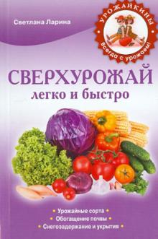
Ларина, С. А. Сверх урожай легко и быстро. Правила и техники[текст]\Светлана Ларина.- Москва: Эксмо, 2013.-160 с.- (Урожайкины. Всегда с урожаем).
Даже на небольшом участке земли можно вырастить богатый урожай. Не обязательно тратить много сил, надо лишь знать ключевые правила посадки и ухода за садовыми и огородными культурами. Эта книга расскажет вам обо всех садово-огородных мероприятиях и поможет вырастить богатый урожай.

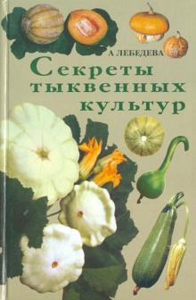
Лебедева, А. Т. Секреты тыквенных культур [текст]\А.Т. Лебедева.- Москва: Фитон+, 2002.-224 с.
Проникнуть в тайны тыквенных культур, ознакомиться с лучшими сортами, узнать, как получить ранний урожай, как защитить своих питомцев от болезней вы сможете, прочитав предлагаемую книгу.
Приводятся различные кулинарные рецепты, чтобы каждый желающий смог из выращенных на приусадебном участке овощей приготовить удивительные по вкусу блюду.

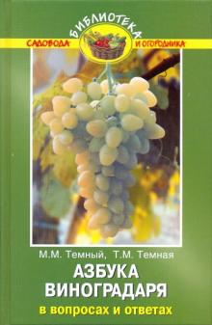
Темный, М. М. Азбука виноградаря в вопросах и ответах [текст]\М.М. Темный.- Ростов на-Дону: Феникс, 2010.-314 с.: ил. – (Библиотека садовода и огородника).
"Азбука виноградаря в вопросах и ответах" - это справочное пособие, в котором в легкой и доступной форме изложен более чем 30-летний опыт автора - М. М. Темного по всем вопросам, возникающим в процессе выращивания винограда: от выбора оптимального сорта до секретов посадки, обрезки, прививки, способов борьбы с вредителями и приемов повышения урожайности. Довольно сложный и кропотливый труд по возделыванию прихотливого виноградного куста превратится для начинающего виноградаря в увлекательное и доступное занятие, приносящее здоровье, радость, гармонию и долголетие.

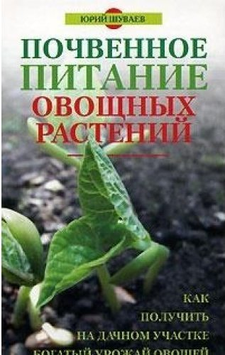
Шуваев, Ю. Н. Почвенное питание овощных культур [текст]\Ю.Н. Шуваев.- Москва: Эксмо, 2008.-224 с.: ил.

В книге подробно описаны различные типы почв, их состав, свойства, влияющие на плодородие растений, особенности обработки в зависимости от структуры. Большая часть книги посвящена органо-минеральным удобрениям, их составу, свойствам, способам подкормки растений, особенностям усвоения питательных веществ овощными культурами. Особое внимание уделено микроудобрениям и новейшим комплексным препаратам, регулирующим и стимулирующим рост растений, а также обеспечивающим выращивание экологически чистых овощей.

«Во саду ли, в огороде»: рекомендательный список/ сост. Библиограф II категории Е. С. Бердникова.- ст. Романовская: МБУК ВР «МЦБ» им. М.В. Наумова, 2022.- 5 с.

